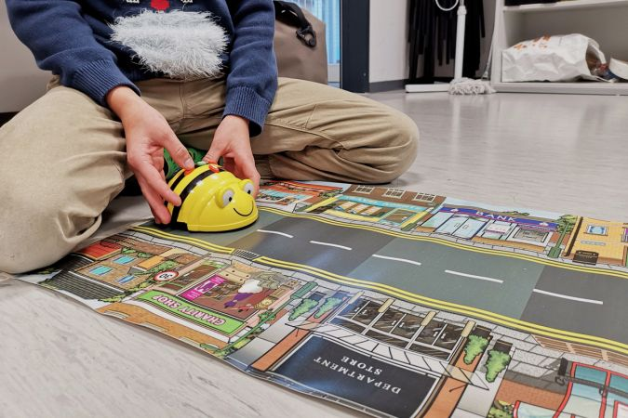

Wie können Roboter im Alltag unterstützen?

# «Roboter und Gesellschaft»

### LÖSUNGEN

## 1. Die technische Entwicklung der Roboter

### AUFGABE A

#### Die Entwicklung der Roboter

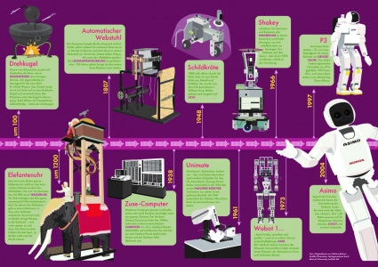

Zeitstrahl Entwicklung der Roboter

Einen Ausdruck kannst du bei deiner Lehrperson holen.

### LÖSUNG

### Empfehlenswert für weitere Informationen ist das Heft GEOlino Extra. (2015). Roboter (52/2015). Hamburg: Gruner + Jahr. (<https://www.geo.de/magazine/geolino-extra/13198-geolino-extra-nr-52-roboter>)

## 2. Robotik und Gesellschaft

### AUFGABE A

#### Hast du dir schon einmal über die Vor- und Nachteile von Robotern Gedanken gemacht?

### LÖSUNG

Einige Vorteile von Roboter:

* Haushalt: Im modernen Haushalt werden oft als mühsam betrachtete Hausarbeiten vermehrt durch elektronische Hausdiener ausgeführt.
* Industrie/Betriebe: Industrieroboter verschweissen und verschrauben in der Autoindustrie die Karosserie. Sie haben dabei fast schon 80% ihrer menschlichen Kollegen ersetzt. Auf Grossbauernhöfen melkt nicht mehr der Bauer sondern der Melkroboter die Kühe. Vorteil: Die Kuh kann selbst entscheiden, wann sie gemolken wird. Dies erhöht auch die Menge der Milch die abgegeben wird. Grosse Warenlager, beispielsweise von Amazone, sind heute schon vollautomatisch. Roboter verstauen und hohlen die Waren, Menschen sind keine mehr zu finden.
* Medizin: In Krankenhäusern verrichten weltweit bereits etwa 7‘000 Operationsroboter ihre Pflicht. Ihre Schnitte sind kleiner und präziser. Tendenz steigend.
* Forschung: Forschungsroboter dringen in wenig bekannte Gebiete vor, wo der Mensch nicht oder nur schwer überleben könnte. Etwa den Mars oder die Tiefsee.
* Schutz/Rettung: Roboter nehmen uns gefährliche Arbeiten ab. Etwa in dem sie Bomben entschärfen oder Feuer löschen.

Auf den ersten Blick bringen Roboter nur Vorteile mit sich. Doch insbesondere das Streben nach immer intelligenteren Robotern birgt auch Gefahren in sich:

* Arbeitslosigkeit: Wenn Roboter immer intelligenter werden, können sie auch immer mehr Arbeiten ausführen. So könnten im Jahr 2025 bereits 48% der Jobs in der Schweiz von Robotern ausgeführt werden. Zu diesem Schluss kommt etwa eine Studie im Auftrag des „ECO“. Dies muss nicht zwingend negativ sein. Immerhin: Wenn die Wirtschaft weniger (menschliche) Arbeitskräfte braucht, können wir unsere Zeit für andere Dinge verwenden. Allerdings muss aufgepasst werden, dass sich die Welt nicht in eine Zweiklassengesellschaft aufteilt. Diejenigen die sich einen Roboter leisten können, der ihnen die Arbeit abnimmt und diejenigen die weiterhin arbeiten müssen.
* Technological Singularity: Gelingt es uns eine Maschine zu erzeugen, die intelligenter ist als jeder Mensch, sollte es dieser Maschine einfacher fallen, noch intelligentere Maschinen zu bauen. Es kommt ohne Frage zu einer Intelligenz-Explosion, die Intelligenz des Menschen bleibt dabei weit zurück, er wird «überholt.
* Menschliche Evolution zum Cyborg: Cyborgs sind halb Maschine, halb Mensch. Es besteht die Gefahr, dass neuste Maschinen die Leistungsfähigkeit des Menschen übertreffen können. Der Mensch muss also zum Cyborg werden andernfalls wird er ebenfalls «überholt.
* Ethisch fragwürdige Zwecke: Roboter werden zu ethisch fragwürdigen Zwecken eingesetzt, etwa zum Töten von Menschen. Eine solche Entwicklung kann heute allenfalls bei dem Einsatz von Drohnen oder anderen Kampfrobotern beobachtet werden. Allerdings sind diese bis jetzt noch von Menschenhand ferngesteuert und treffen Entscheidungen noch nicht autonom.

Mehr kindergerechte Informationen finden Sie im Heft: GEOlino Extra. (2015). Roboter (52/2015). Hamburg: Gruner + Jahr. Das Projekt www.junt.ch (www.junt.ch) bietet für den Zyklus 1-3 weiterführende Materialien zum Thema Robotik und Gesellschaft.

Quellen:

* GEOlino Extra. (2015). Roboter (52/2015). Hamburg: Gruner + Jahr.
* Levin, J. (2016). Theory of Knowledge Artificial Intelligence [Prezi]. https://prezi.com/faurogywbx65/theory-of-knowledge-artificial-intelligence/ [Version 22.05.2019].
* Schweizer Radio und Fernsehen SRF (Hrsg.). (2015). «ECO Spezial»: Wenn Roboter den Menschen ersetzen. Zürich: SRF. Abgerufen von http://m.srf.ch/sendungen/eco/eco-spezial-wenn-roboter-menschen-ersetzen [Version 22.05.2019].
* Strizel, H. (2015). In jedem zweiten Job wird der Mensch überflüssig. Abgerufen von http://m.srf.ch/news/wirtschaft/in-jedem-zweiten-job-wird-der-mensch-ueberfluessig [Version 22.05.2019].